**INDIVIDUIO**

Existen en la Tierra seres vivos con diferentes niveles de complejidad biológica, algunos son sencillos y otros mucho más complejos. También existen niveles de organización ecológica que se inician con el individuo.

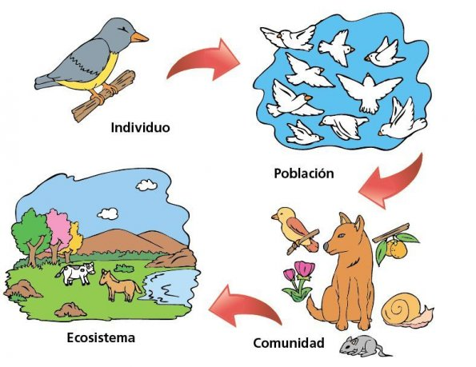

/ ABC Color

En la naturaleza, cada nivel es reconocido por sus características que lo diferencian de los demás niveles al mismo tiempo que los relaciona entre ellos.

Individuo. Todo ser vivo, independientemente de su complejidad biológica, es un individuo, capaz de realizar todas las funciones vitales: nutrición, relación y reproducción. Los individuos de especies diferentes tienen particularidades que los diferencian de los de otras especies. Ejemplos: un lapacho, un zorro, un leopardo.

Población. Es el conjunto de los individuos de la misma especie que comparten un espacio geográfico en un tiempo determinado. Una especie es un conjunto de seres con características biológicas similares, que pueden cruzarse originando descendencia fértil. Ejemplo: todos los lapachos de un área determinada forman una población.

Comunidad. Es el conjunto de poblaciones animales, vegetales y demás seres vivos que comparte un área geográfica en un tiempo determinado. Al convivir en un territorio dado, las poblaciones comparten no solo el espacio sino los recursos que existen en él y establecen distintos tipos de relaciones. La estabilidad de una comunidad biológica o biocenosis está determinada por la variedad y cantidad de poblaciones que la forman.

Ecosistema. Está integrado por la comunidad o biocenosis en interrelación con el área o territorio ocupado por esta. Entonces, en el ecosistema se distinguen componentes vivos, los que forman la biocenosis y componentes sin vida, los que constituyen el biotopo.

Todos los ecosistemas acuáticos y terrestres constituyen la biósfera.

Hábitat y nicho ecológico

El nicho ecológico es la función que desempeña una especie determinada dentro de un ecosistema. No se refiere a un sitio físico sino a todas las condiciones físicas, químicas, biológicas que requiere la especie para mantenerse con vida así como aspectos relacionados con su comportamiento: de qué y dónde se alimenta, épocas y modo de reproducción, a qué organismos sirve de alimento, con cuáles entra en competencia por el alimento o el espacio.

El hábitat, en cambio, es el lugar específico, concreto donde habita una especie determinada o donde suelen encontrarse generalmente.

En un ecosistema, varias especies pueden compartir el hábitat pero no pueden ocupar el mismo nicho ecológico.